实验七 三维观察
实验目的:
通过实验掌握下列知识:
- 熟悉OpenGL中的观察变换函数；
- 掌握OpenGL中的正交投影和透视投影；
- 掌握基本三维图形绘制；

内容及步骤:

一、OpenGL中的观察变换函数
在现实世界里，所有的物体都是三维的。但是，我们的显示设备是二维的，这些三维物体在计算机的显示器上必须以二维平面物体的形式表现出来。那么，这些物体是怎样从三维变换到二维的呢？下面我们采用相机模拟的方式来示例这个过程，如图7-1所示。
三维空间到二维平面，就如同用相机拍照一样，通常都要经历以下几个步骤 （括号内表示的是相应的图形学概念）：
第一步，将相机用三角架放置在某个位置，让它对准三维景物（视点变换，Viewing Transformation，OpenGL上可用gluLookAt函数）。
第二步，将三维物体放在适当的位置（模型变换，Modeling Transformation，即对三维物体进行移动、缩放、旋转等几何变换）。
第三步，选择相机镜头并调焦，使三维物体投影在二维胶片上（投影变换，Projection Transformation，即设置正交投影或透视投影）。
第四步，决定二维像片的大小（视口变换，Viewport Transformation，OpenGL上可用glViewport函数）。
这样，一个三维空间里的物体就能在二维的电脑屏幕上正确显示了。
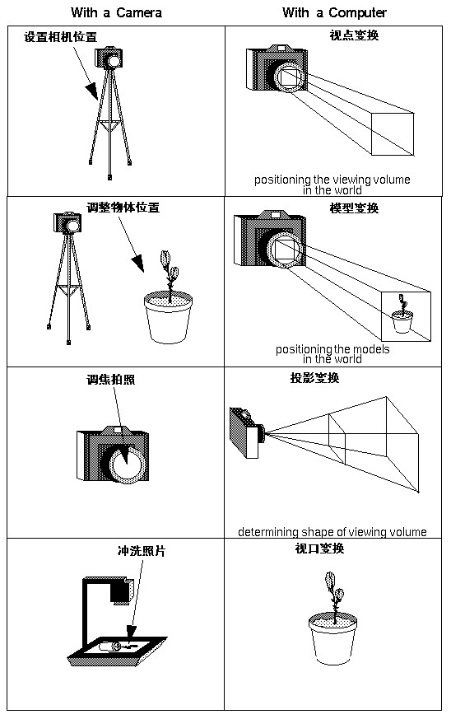
图7-1 相机模拟

二、OpenGL中的变换
1、模型变换和视图变换
要从不同的角度观察一个三维物体，我们必需移动物体或或移动观察点，使观察点与三维物体之间的相对位置发生变化。从“相对移动”的观点来看，改变观察点的位置与方向和改变物体本身的位置与方向具有等效性。例如：一个三维物体不动，我们围绕它行走，可以看到这个物体的各个面的情况；如果我们不动，让该三维物体旋转，我们也可以看到这个物体的各个面的情况。在OpenGL中，实现这两种功能甚至使用的是同样的函数。
由于模型和视图（视点）的变换都通过矩阵运算来实现，在进行变换前，应先设置当前操作的矩阵为“模型视图矩阵”。设置的方法是以GL_MODELVIEW为参数调用glMatrixMode函数，像这样：
glMatrixMode(GL_MODELVIEW);
通常，在进行变换前，需要把当前矩阵设置为单位矩阵，这需要一个函数：
glLoadIdentity()，该函数的作用就是把当前矩阵设置为单位矩阵。该函数调用之前，会调用glMatrixMode(GL_MODELVIEW)或glMatrixMode(GL_PROJECTION)指定当前矩阵，那么如果指定的当前矩阵为模型视图矩阵，glLoadIdentity()就把模型视图矩阵设置为单位矩阵，如果指定的当前矩阵为投影矩阵，glLoadIdentity()就把投影矩阵设置为单位矩阵。
指定的当前矩阵为模型视图矩阵后，就可以进行模型变换和视图变换了。进行模型和视图变换，主要涉及到实验五中的三个几何变换函数：
（1）glTranslate*，把当前矩阵和一个表示移动物体的矩阵相乘。三个参数分别表示了在三个坐标上的位移值。
（2）glRotate*，把当前矩阵和一个表示旋转物体的矩阵相乘。物体将绕着(0,0,0)到(x,y,z)的直线以逆时针旋转，参数angle表示旋转的角度。
（3）glScale*，把当前矩阵和一个表示缩放物体的矩阵相乘。x,y,z分别表示在该方向上的缩放比例。
以上都是针对改变物体的位置和方向来介绍的。如果要改变观察点的位置，除了配合使用glRotate*和glTranslate*函数以外，还可以使用一个非常方便的函数，这个函数是：
void gluLookAt(GLdouble eyeX, GLdouble eyeY, GLdouble eyeZ,
GLdouble atX, GLdouble atY, GLdouble atZ,
GLdouble upX, GLdouble upY, GLdouble upZ)；
它的参数比较多，前三个参数表示了观察点的位置（人眼的位置），中间三个参数表示了观察目标的位置（人眼往哪个地方看），最后三个参数代表从(0,0,0)到 (upX, upY, upZ)的直线，它表示了观察者认为的“上”方向，通常取为Y轴的正方向，即(upX, upY, upZ)＝（0.0，1.0，0.0）。
2、投影变换
投影变换使得对象从三维的观察坐标系投影到二维的显示平面中（如胶卷平面）。投影变换是一种非常关键的图形变换，OpenGL中提供了两种投影方式，一种是正交投影（Orthographic Projection），另一种是透视投影（Perspective Projection）。不管是调用哪种投影函数，需要在调用之前，指定的当前矩阵为投影矩阵，并设置为单位矩阵，其前面必须加上以下两句：
glMatrixMode(GL_PROJECTION);
glLoadIdentity();
事实上，投影变换完成两部分内容：（1）确定哪些对象可见，哪些不可见。OpenGL的投影函数确定一个长方体（正交投影）或一个棱台（透视投影）为视域体，这个区域里面的对象才能被观察到，这个区域之外的对象被裁剪掉，不会出现在图像中。（2）确定位于视域体之内的对象上的某个特定位置出现在投影平面上的位置。
正交投影（Orthographic Projection）
正交投影，又叫平行投影，这种投影的视域体是一个长方体，如图7-2所示。正交投影可以看作是模拟相机无限远用长焦镜头拍摄图像的方式，当相机移到距离拍摄对象无穷远处，但是投影平面在拍摄对象附近时，所有投影线都彼此平行，就得到正交投影图像。
这种类型的图像看起来缺乏立体感，正交投影的最大特点是无论物体距离相机多远，投影后的物体大小尺寸不变。这种投影通常用在建筑蓝图绘制和计算机辅助设计等方面，这些行业要求投影后的物体尺寸及相互间的角度不变，以便施工或制造时物体比例大小正确。
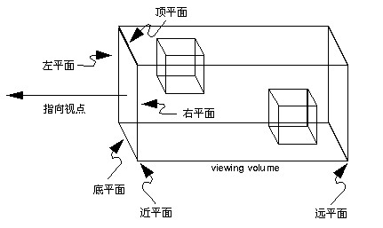
图7-2正交投影的视域体
OpenGL正交投影函数共有两个，这在前面几个例子中已用过。一个函数是：
void glOrtho(GLdouble left,GLdouble right,GLdouble bottom,GLdouble top,
GLdouble near,GLdouble far)
它创建一个长方体形状的视域体。实际上这个函数的操作是创建一个正交投影矩阵，并且用这个矩阵乘以当前矩阵。其中近裁剪平面是一个矩形，矩形左下角点三维空间坐标是（left，bottom，-near），右上角点是（right，top，-near）；远裁剪平面也是一个矩形，左下角点空间坐标是（left，bottom，-far），右上角点是（right，top，-far）。所有的near和far值同时为正或同时为负。如果没有其它变换，正交投影的方向平行于Z轴，且视点朝向为Z轴的负方向。
这意味着物体在视点前面时far和near都为负值，物体在视点后面时far和near都为正值。另一个函数是：
void gluOrtho2D(GLdouble left,GLdouble right,GLdouble bottom,GLdouble top)
它是一个特殊的正交投影函数，主要用于二维图像到二维屏幕上的投影。它的near和far缺省值分别为-1.0和1.0，所有二维物体的Z坐标都为0.0。因此它的裁剪面是一个左下角点为（left，bottom）、右上角点为（right，top）的矩形。

透视投影（Perspective Projection）
透视投影更加符合人们的习惯，即离观察点近的物体大，离观察点远的物体小，远到一定的距离即消失，成为灭点。它的视域体类似于一个顶部和底部都被切除掉的棱椎，也就是棱台。这个投影通常用于动画、虚拟仿真以及其它许多具有真实性反映的方面。
OpenGL透视投影函数也有两个，其中一个函数是glFrustum()，它所形成的视域体如图7-3所示。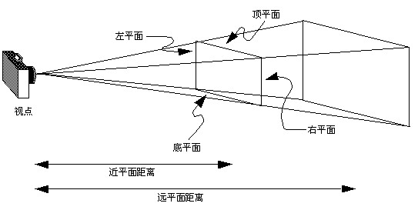
图7-3 glFrustum()形成的棱台视域体
这个函数原型为：
void glFrustum(GLdouble left,GLdouble Right,GLdouble bottom,GLdouble top,
GLdouble near,GLdouble far);
它创建一个透视视域体。其操作是创建一个透视投影矩阵，并且用这个矩阵乘以当前矩阵。这个函数的参数只定义近裁剪平面的左下角点和右上角点的三维空间坐标，即（left，bottom，near）和（right，top，near）；最后一个参数far定义远裁剪平面，远裁剪平面的左下角点和右上角点空间坐标由函数根据透视投影原理自动生成。注意，near和far表示离观察点的远近，它们总为正值，并且有far>near>0。
另一个函数是：
void gluPerspective(GLdouble fovy,GLdouble aspect,GLdouble zNear, GLdouble zFar);
它也创建一个对称透视视域体，但它的参数定义于前面的不同，如图7-4所示。其操作是创建一个对称的透视投影矩阵，并且用这个矩阵乘以当前矩阵。参数fovy定义视野在X-Z平面的角度，范围是[0.0, 180.0]；参数aspect是投影平面宽度与高度的比率；参数zNear和zFar分别是远近裁剪面沿Z负轴到视点的距离，它们总为正值。
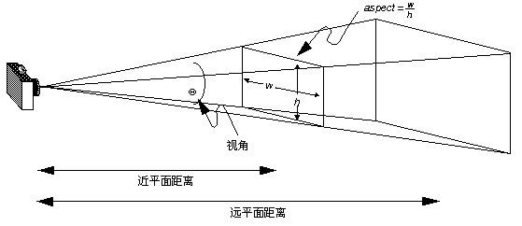
图7-4 gluPerspective ()形成的棱台视域体
以上两个函数缺省时，视点（相机）都在原点，视线沿Z轴指向负方向。通过以上函数修改投影矩阵，等价于改变相机的透镜，而非其位置。为了改变相机的位置和朝向，可以通过函数gluLookAt()。
3、视区变换
在前面几节内容中已相继提到过视区变换，这一节将针对OpenGL来讲述视区变换的原理及其相关函数的用法。运用相机模拟方式，我们很容易理解视区变换就是类似于照片的放大与缩小。在计算机图形学中，它的定义是将经过几何变换、投影变换和裁剪变换后的物体显示于屏幕窗口内指定的区域内，这个区域通常为矩形，称为视区。OpenGL中相关函数是：
glViewport(GLint x,GLint y,GLsizei width, GLsizei height);

这个函数定义一个视区。函数参数(x, y)是视区在屏幕窗口坐标系中的左下角点坐标，参数width和height分别是视区的宽度和高度。缺省时，参数值即(0, 0, winWidth, winHeight) 指的是屏幕窗口的实际尺寸大小。所有这些值都是以象素为单位，全为整型数。
注意：在实际应用中，视区的长宽比率总是等于视域体裁剪面的长宽比率。如果两个比率不相等，那么投影后的图像显示于视口内时会发生变形，如图7-5所示。另外，屏幕窗口的改变一般不明显影响视口的大小。因此，在调用这个函数时，最好实时检测窗口尺寸，及时修正视口的大小，保证视口内的图像能随窗口的变化而变化，且不变形。
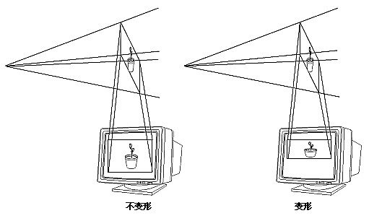
图7-5 视区变换

三、投影变换示例
下列示例生成一个金字塔，试改变reshape函数中的投影函数及相关参数，体会OpenGL中投影变换的设置。
#include <stdlib.h>
#include <GL/glut.h>
float theta=0.0;
void drawPyramid() //该金字塔在以原点为中心，边长为2的立方体范围内
{
glBegin(GL_TRIANGLES);
glColor3f(1.0f,0.0f,0.0f); //前面为红色
glVertex3f( 0.0f, 1.0f, 0.0f); //前面三角形上顶点
glVertex3f(-1.0f,-1.0f, 1.0f); //前面三角形左顶点
glVertex3f( 1.0f,-1.0f, 1.0f); //前面三角形右顶点

glColor3f(0.0f,1.0f,0.0f); //右面为绿色
glVertex3f( 0.0f, 1.0f, 0.0f); //右面三角形上顶点
glVertex3f( 1.0f,-1.0f, 1.0f); //右面三角形左顶点
glVertex3f( 1.0f,-1.0f, -1.0f); //右面三角形右顶点

glColor3f(0.0f,0.0f,1.0f); //背面为蓝色
glVertex3f( 0.0f, 1.0f, 0.0f); //背面三角形上顶点
glVertex3f( 1.0f,-1.0f, -1.0f); //背面三角形左顶点
glVertex3f(-1.0f,-1.0f, -1.0f); //背面三角形右顶点

glColor3f(1.0f,1.0f,0.0f); //左面为黄色
glVertex3f( 0.0f, 1.0f, 0.0f); //左面三角形上顶点
glVertex3f(-1.0f,-1.0f,-1.0f); //左面三角形左顶点
glVertex3f(-1.0f,-1.0f, 1.0f); //左面三角形右顶点
glEnd();
glBegin(GL_POLYGON); //金字塔底面正方形
glColor3f(0.5f,0.5f,0.5f); //底面为灰色
glVertex3f(-1.0f,-1.0f, 1.0f);
glVertex3f(1.0f,-1.0f, 1.0f);
glVertex3f(1.0f,-1.0f, -1.0f);
glVertex3f(-1.0f,-1.0f, -1.0f);
glEnd();
}

void display()
{
glClear(GL_COLOR_BUFFER_BIT|GL_DEPTH_BUFFER_BIT); //清空颜色和深度缓存
glMatrixMode(GL_MODELVIEW);
glLoadIdentity();
//gluLookAt(2.0, 2.0, 2.0, 0.0, 0.0, 0.0, 0.0, 1.0, 0.0);
glTranslatef(0.0f,0.0f,-5.0f);
glRotatef(theta,0.0f,1.0f,0.0f);
drawPyramid();

glutSwapBuffers();

}

void reshape(int w, int h) //重绘回调函数，在窗口首次创建或用户改变窗口尺寸时被调用
{
glViewport(0, 0, w, h);
glMatrixMode(GL_PROJECTION);
glLoadIdentity();
//glFrustum(-1.0, 1.0, -1.0, 1.0, 3.1, 10.0);
//gluPerspective(45,1,0.1,10.0);
glOrtho(-2.0, 2.0, -2.0, 2.0, 2.0, 10.0);
}

void init()
{
glClearColor (1.0, 1.0, 1.0, 1.0);
glEnable(GL_DEPTH_TEST); //启动深度测试模式
}

void myKeyboard(unsigned char key, int x, int y)
{
if(key == 'a' || key == 'A')
theta += 5.0;
if(key == 's' || key == 'S')
theta -= 5.0;
if(key == 'c' || key == 'C')
exit(0);
if (theta>360) theta -=360;
if (theta<0) theta +=360;
glutPostRedisplay(); //重新调用绘制函数
}

int main(int argc, char** argv)
{
glutInit(&argc,argv);
glutInitDisplayMode (GLUT_DEPTH |GLUT_DOUBLE | GLUT_RGB);
glutInitWindowSize(500,500);
glutInitWindowPosition(0,0);
glutCreateWindow("金字塔---A键:顺时针旋转,S键:逆时针旋转,C键:退出");
glutReshapeFunc(reshape); //指定重绘回调函数
glutDisplayFunc(display);
glutKeyboardFunc( myKeyboard); //指定键盘回调函数
init();
glutMainLoop();
}

四、OpenGL中的深度缓存函数
上述程序中用到了OpenGL深度缓存函数，下面进行介绍。
当把三维物体投影到一个平面时，需要判定三维物体的哪个面是可见的，哪各面是不可见的，各个面之间怎样进行遮挡？
在OpenGL中，如果不进行判定，那么各个面将按照程序代码中定义的先后顺序进行绘制。先绘制的面，不论可见与否，都会被同一位置的后绘制面覆盖，例如上述程序如果不启动深度缓存检测，将产生如图7-6的效果。
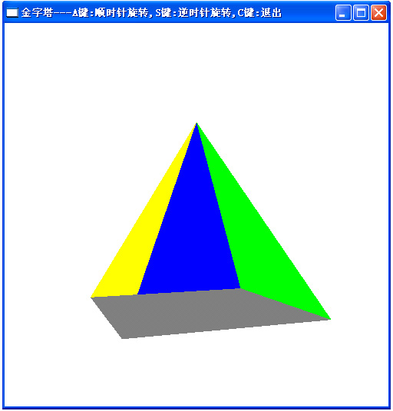
图7-6 不启动深度缓存检测效果
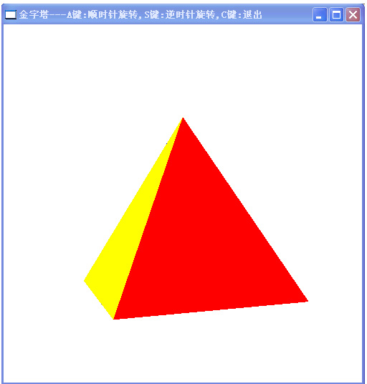
图7-7 启动深度缓存检测效果
注意程序代码中各个面的定义顺序：前面（红）、右面（绿色）、背面（蓝色）、左面（黄色）、底面（灰色），对照图7-6查看，可见没有启动深度缓存检测时，红色面先绘制，然后红色三角形的右半部分被绿色面覆盖，然后红色三角形的左半部分被蓝色面覆盖，然后在红色三角形的左边，新生成黄色面，最后，生成的灰色底面把下部覆盖。所以，不启动深度缓存检测，就不能得到正确的投影效果。图7-7是同一个物体用同样的观察参数，启动深度缓存检测后得到的效果。
要启动深度缓存检测，必须修改GLUT初始化功能，使得显示模式包含深度缓存，例如：
glutInitDisplayMode (GLUT_RGB | GLUT_DOUBLE | GLUT_DEPTH);
深度缓存的初始化使用：
glClear(GL_DEPTH_BUFFER_BIT);
通常，和清除颜色缓存一起使用，写为：
glClear(GL_COLOR_BUFFER_BIT|GL_DEPTH_BUFFER_BIT);
设置完成后，还需要对深度缓存检测进行启动：
glEnable(GL_DEPTH_TEST);
关闭深度缓存检测的函数为：
glDisable(GL_DEPTH_TEST);

五、GLUT对象
(1) void glutWireSphere(GLdouble radius, GLint slices, GLint stacks);
绘制线框球体
(2) void glutSolidSphere(GLdouble radius, GLint slices, GLint stacks);
绘制实心球体
参数:
radius:球体的半径
slices:球体围绕z轴分割的数目
stacks:球体沿着z轴分割的数目
绘制中心在模型坐标原点,半径为radius的球体,球体围绕z轴分割slices次,球体沿着z轴分割stacks次

(3) void glutWireCone(GLdouble base, GLdouble height, GLint slices, GLint stacks);
绘制线框圆锥体
(4) void glutSolidCone(GLdouble base, GLdouble height, GLint slices, GLint stacks);
绘制实心圆锥体
参数:
radius:圆锥体的半径
height:圆锥体的高
slices:圆锥体围绕z轴分割的数目
stacks:圆锥体沿着z轴分割的数目
圆锥体的轴为z轴方向,它的基底位于z=0的平面内,顶点z=height,圆锥体围绕z轴分割slices个数目,沿着z轴分割stacks个数目.

(5) void glutWireCube(GLdouble size);
绘制线框立方体
(6) void glutSolidCube(GLdouble size);
绘制实心立方体
参数:size:立方体的边长

(7) void glutWireTorus(GLdouble innerRadius, GLdouble outerRadius, GLint sides, GLint rings);
绘制线框圆环
(8) void glutSolidTorus(GLdouble innerRadius, GLdouble outerRadius, GLint sides, GLint rings);
绘制实心圆环
参数:
innerRadius:圆环的内半径
outerRadius:圆环的外半径
nsides:圆环腔的分割数
rings:圆环的环线数

(9) void glutWireDodecahedron(void);
绘制线框十二面体
(10) void glutSolidDodecahedron(void);
绘制实心十二面体

(11) void glutWireTeapot(GLdouble size);
绘制线框茶壶
(12) void glutSolidTeapot(GLdouble size);
绘制实心茶壶
参数:size:茶壶的相对大小

(13) void glutWireOctahedron(void);
绘制线框八面体
(14) void glutSolidOctahedron(void);
绘制实心八面体

(15) void glutWireTetrahedron(void);
绘制线框四面体
(16) void glutSolidTetrahedron(void);
绘制实心四面体

(17) void glutWireIcosahedron(void);
绘制线框二十面体
(18) void glutSolidIcosahedron(void);
绘制实心二十面体

六、上机编程
生成GLUT茶壶，通过键盘或鼠标控制来观察它。
